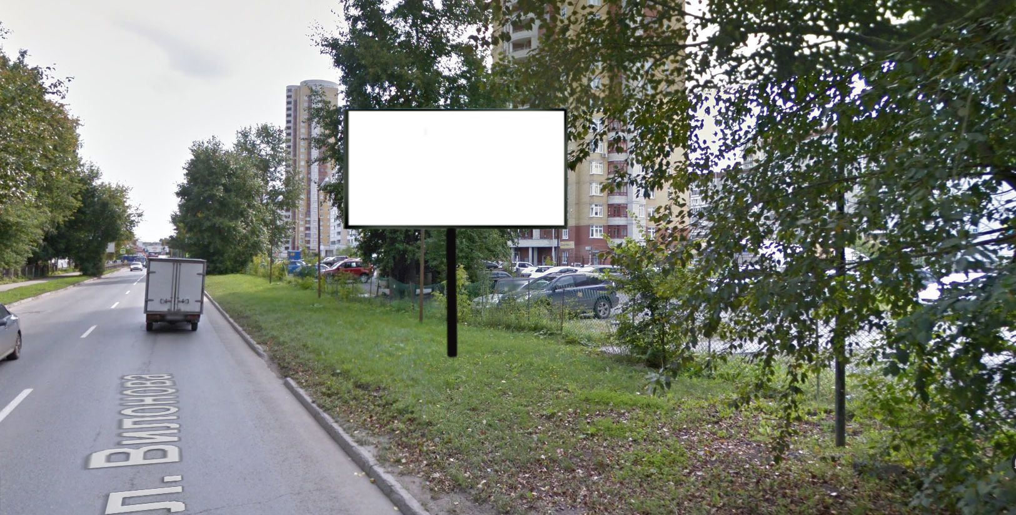
Код места | Адрес | Тип* | Вид | Площадь информационных полей, кв. м | Размеры, м  (высота, ширина) | Количество  сторон
704 | ул. Вилонова, 33 | 1 | Билборд (щит) | 18 | 6х3 | 1

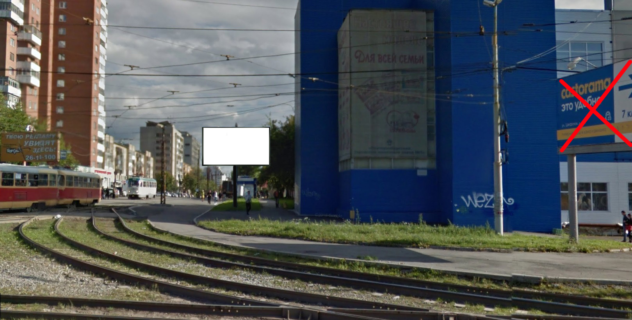
Код места | Адрес | Тип* | Вид | Площадь информационных полей, кв. м | Размеры, м  (высота, ширина) | Количество  сторон
304 | ул. Луначарского (у дома № 13) /  ул. Восточная | 1 | Билборд (щит) | 18 | 6х3 | 1

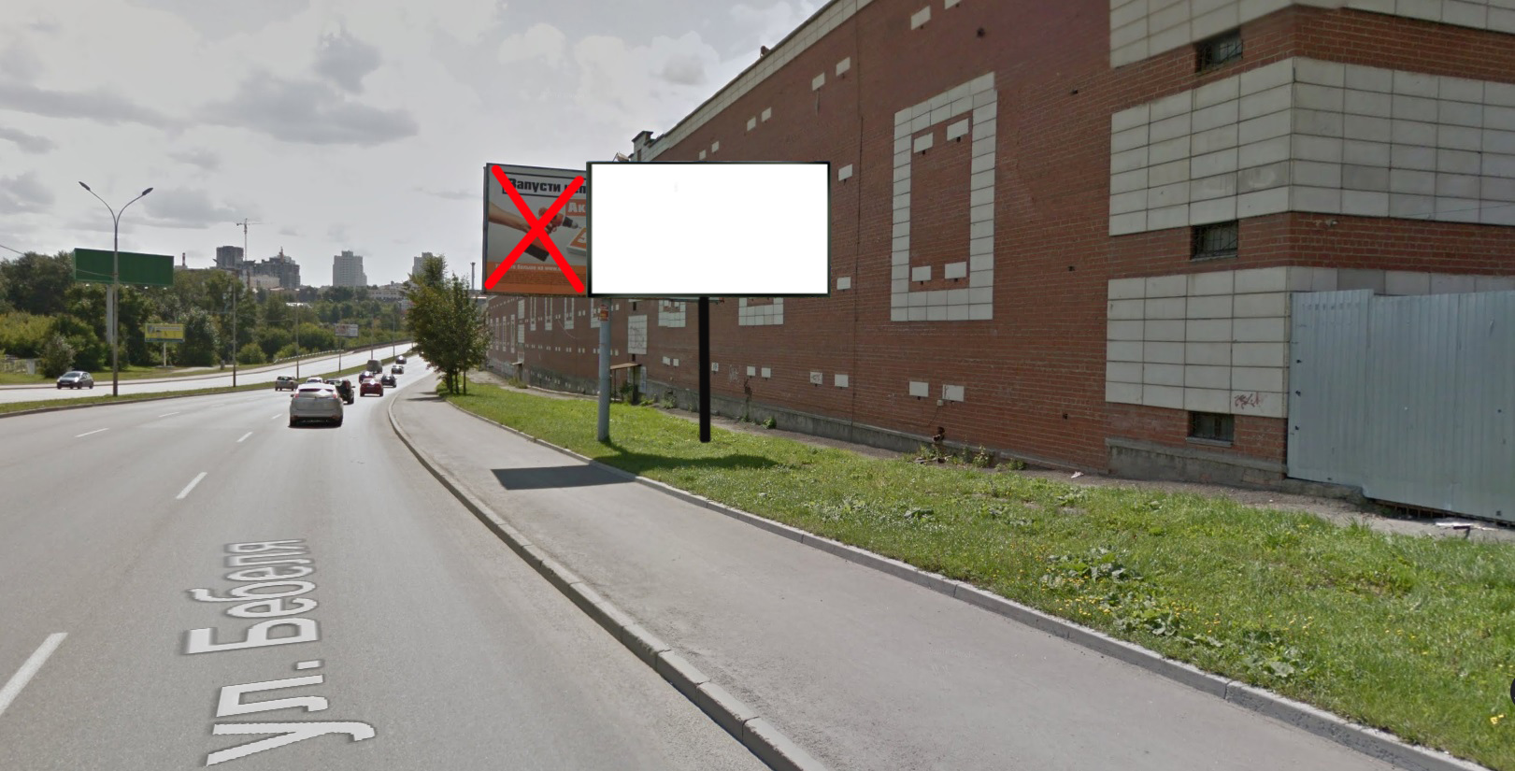
Код места | Адрес | Тип* | Вид | Площадь информационных полей, кв. м | Размеры, м  (высота, ширина) | Количество  сторон
13 | ул. Августа Бебеля, 11 | 1 | Билборд (щит) | 36 | 6х3 | 2

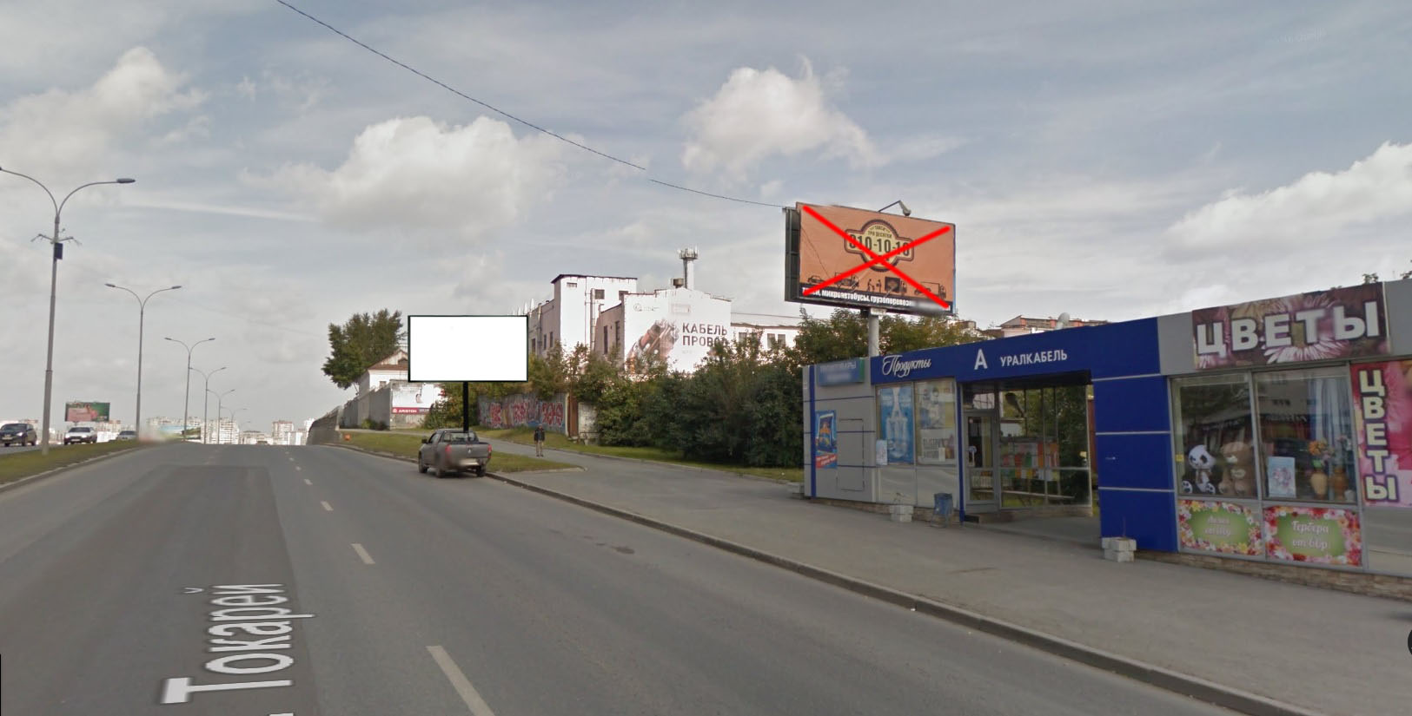
Код места | Адрес | Тип* | Вид | Площадь информационных полей, кв. м | Размеры, м  (высота, ширина) | Количество  сторон
60 | ул. Токарей (напротив дома № 26) | 1 | Билборд (щит) | 36 | 6х3 | 2

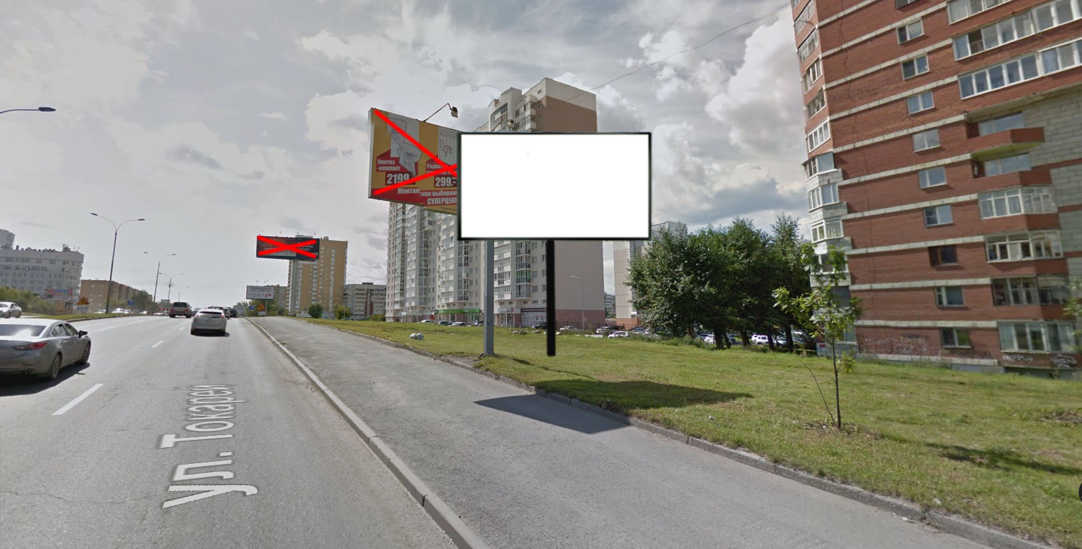
Код места | Адрес | Тип* | Вид | Площадь информационных полей, кв. м | Размеры, м  (высота, ширина) | Количество  сторон
62 | ул. Токарей (у дома № 24) /  ул. Нагорная | 1 | Билборд (щит) | 36 | 6х3 | 2

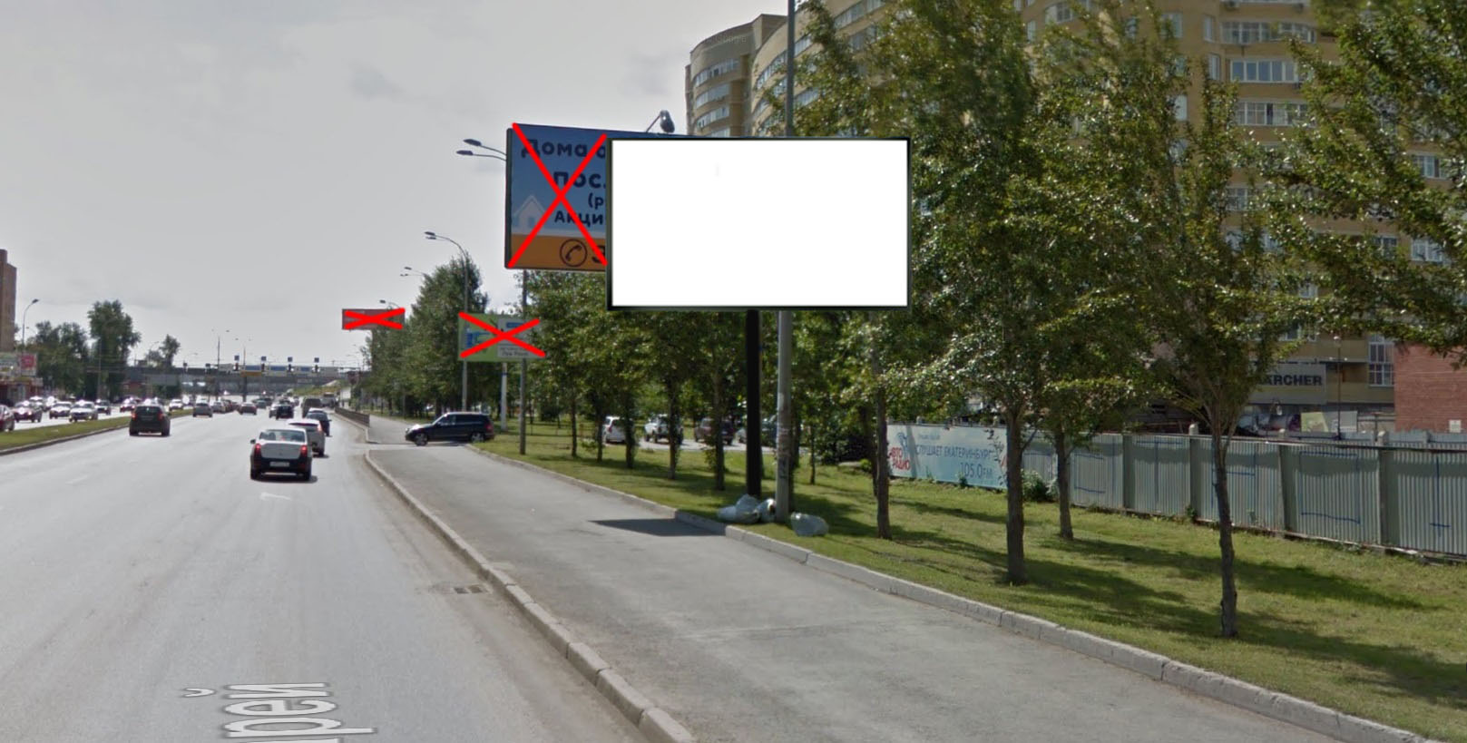
Код места | Адрес | Тип* | Вид | Площадь информационных полей, кв. м | Размеры, м  (высота, ширина) | Количество  сторон
67 | ул. Токарей, 50/1 | 1 | Билборд (щит) | 36 | 6х3 | 2

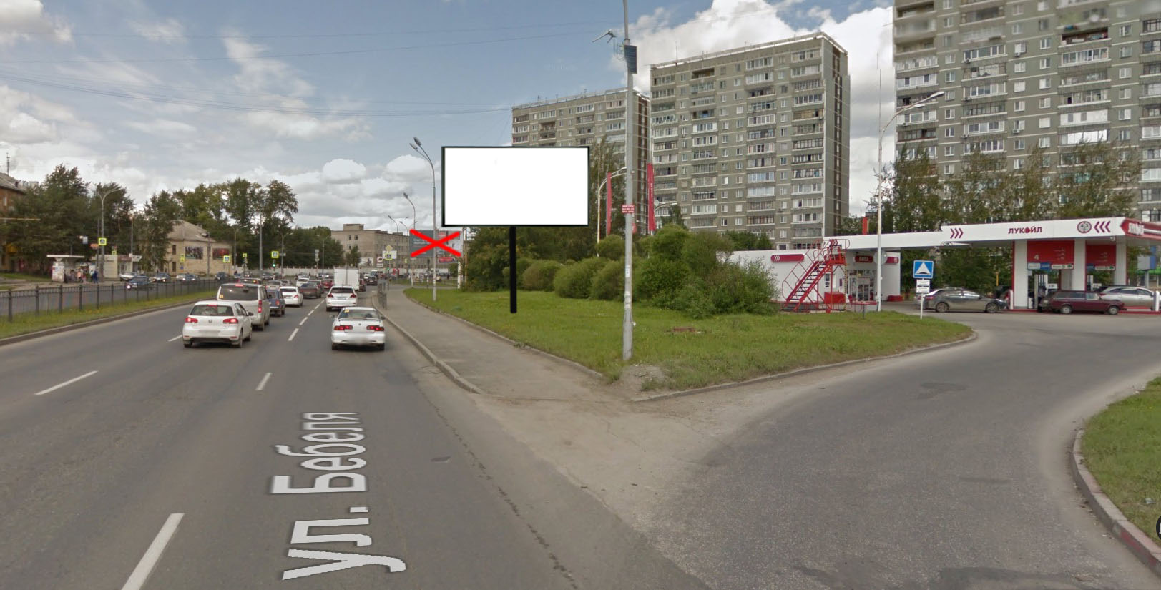
Код места | Адрес | Тип* | Вид | Площадь информационных полей, кв. м | Размеры, м  (высота, ширина) | Количество  сторон
287 | ул. Августа Бебеля  (напротив дома № 123) | 1 | Билборд (щит) | 36 | 6х3 | 2

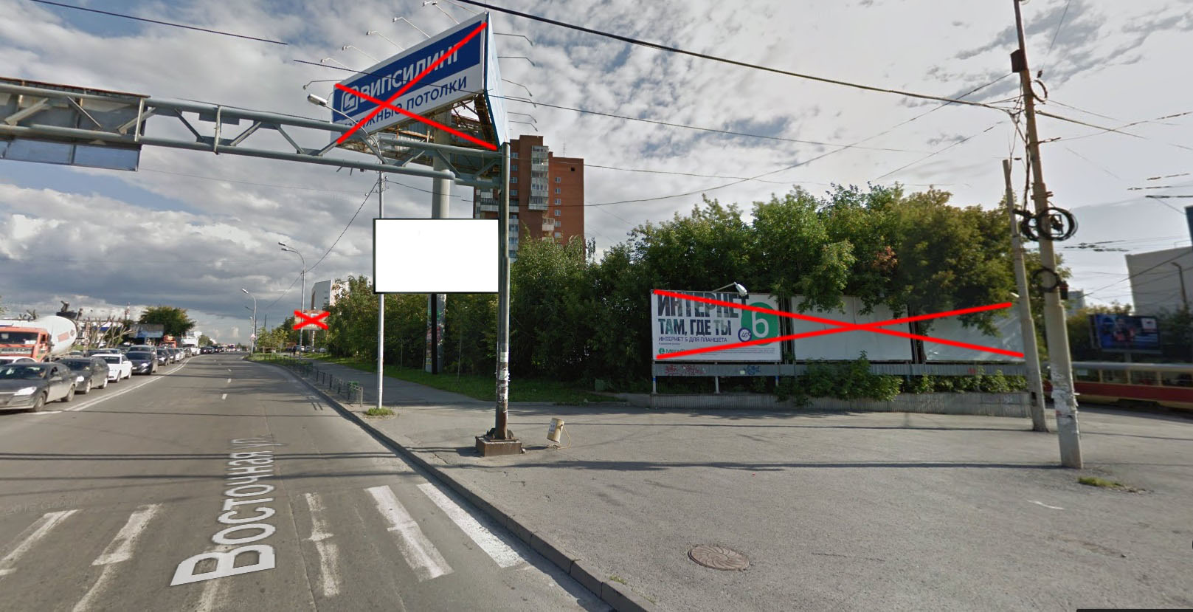
Код места | Адрес | Тип* | Вид | Площадь информационных полей, кв. м | Размеры, м  (высота, ширина) | Количество  сторон
299 | ул. Восточная (четная сторона) /  ул. Челюскинцев | 1 | Билборд (щит) | 36 | 6х3 | 2

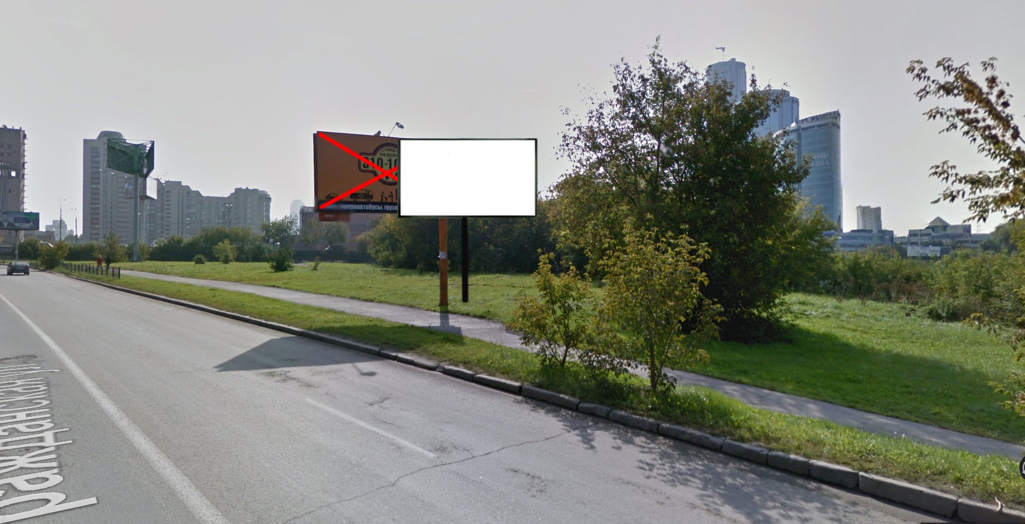
Код места | Адрес | Тип* | Вид | Площадь информационных полей, кв. м | Размеры, м  (высота, ширина) | Количество  сторон
300 | ул. Гражданская/ул. Челюскинцев (напротив дома № 9) | 1 | Билборд (щит) | 36 | 6х3 | 2

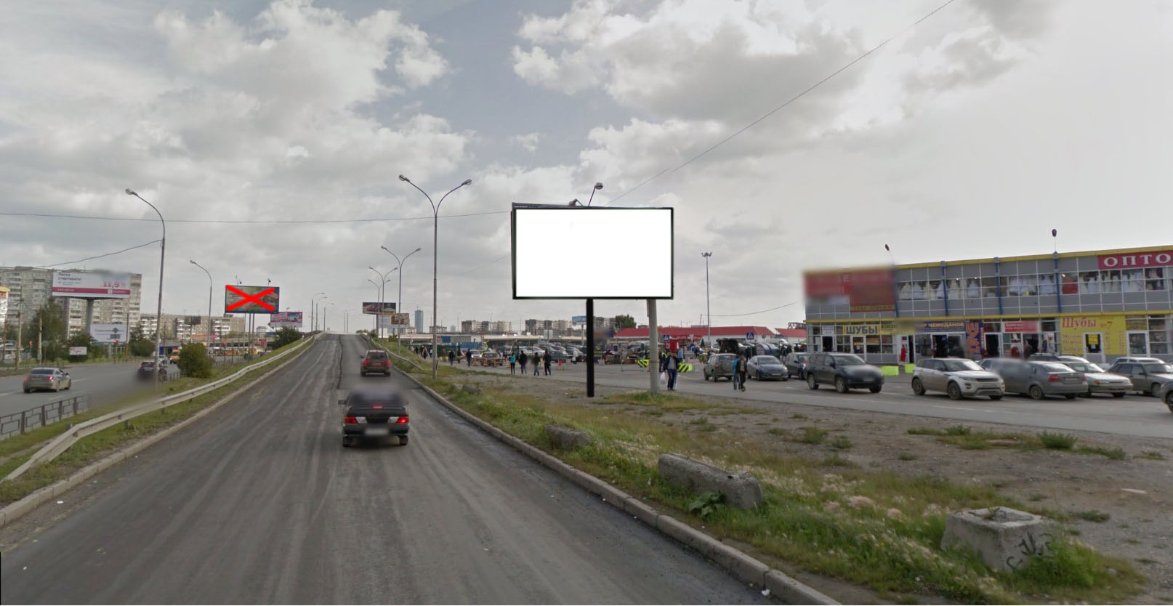
Код места | Адрес | Тип* | Вид | Площадь информационных полей, кв. м | Размеры, м  (высота, ширина) | Количество  сторон
330 | ул. Техническая  (напротив дома № 14) | 1 | Билборд (щит) | 36 | 6х3 | 2
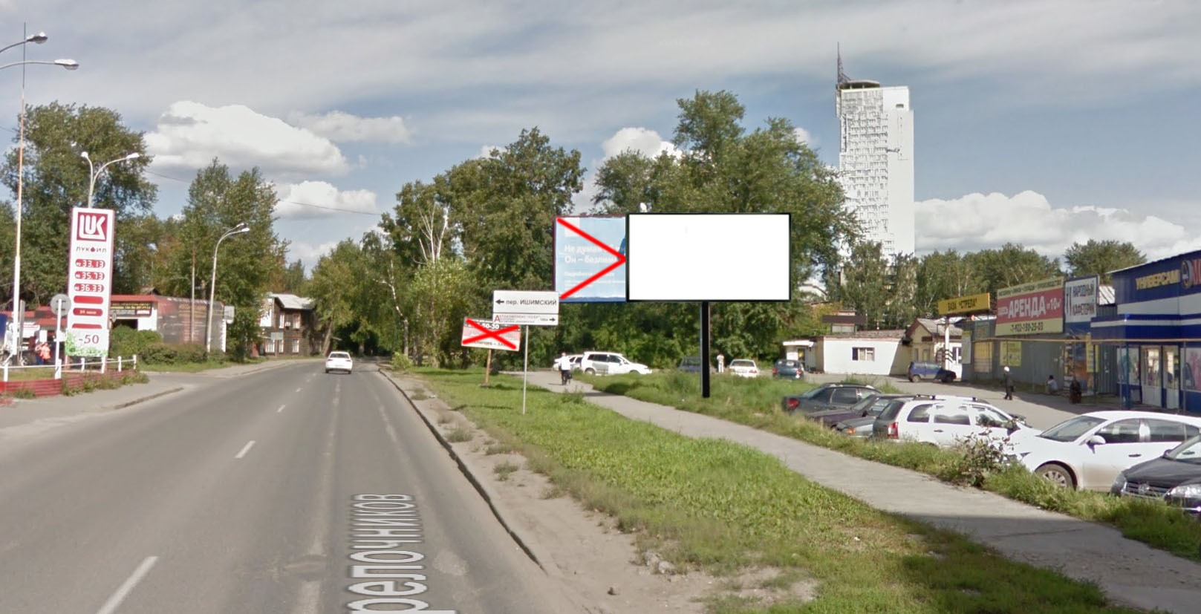
Код места | Адрес | Тип* | Вид | Площадь информационных полей, кв. м | Размеры, м  (высота, ширина) | Количество  сторон
446 | ул. Стрелочников, 19а | 1 | Билборд (щит) | 36 | 6х3 | 2

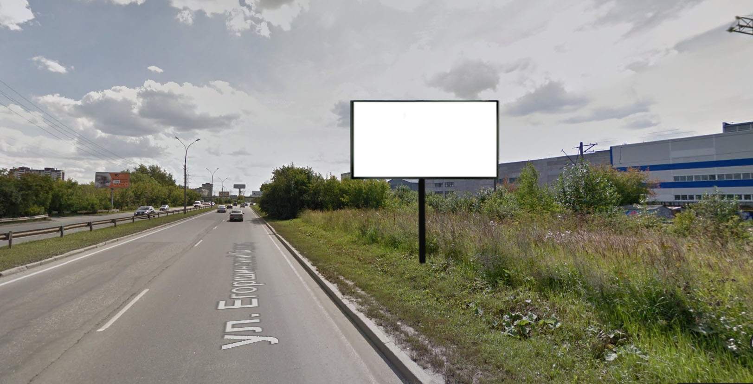
Код места | Адрес | Тип* | Вид | Площадь информационных полей, кв. м | Размеры, м  (высота, ширина) | Количество  сторон
546 | Егоршинский подход/ул. Владимира Высоцкого (напротив дома № 1/3) | 1 | Билборд (щит) | 36 | 6х3 | 2

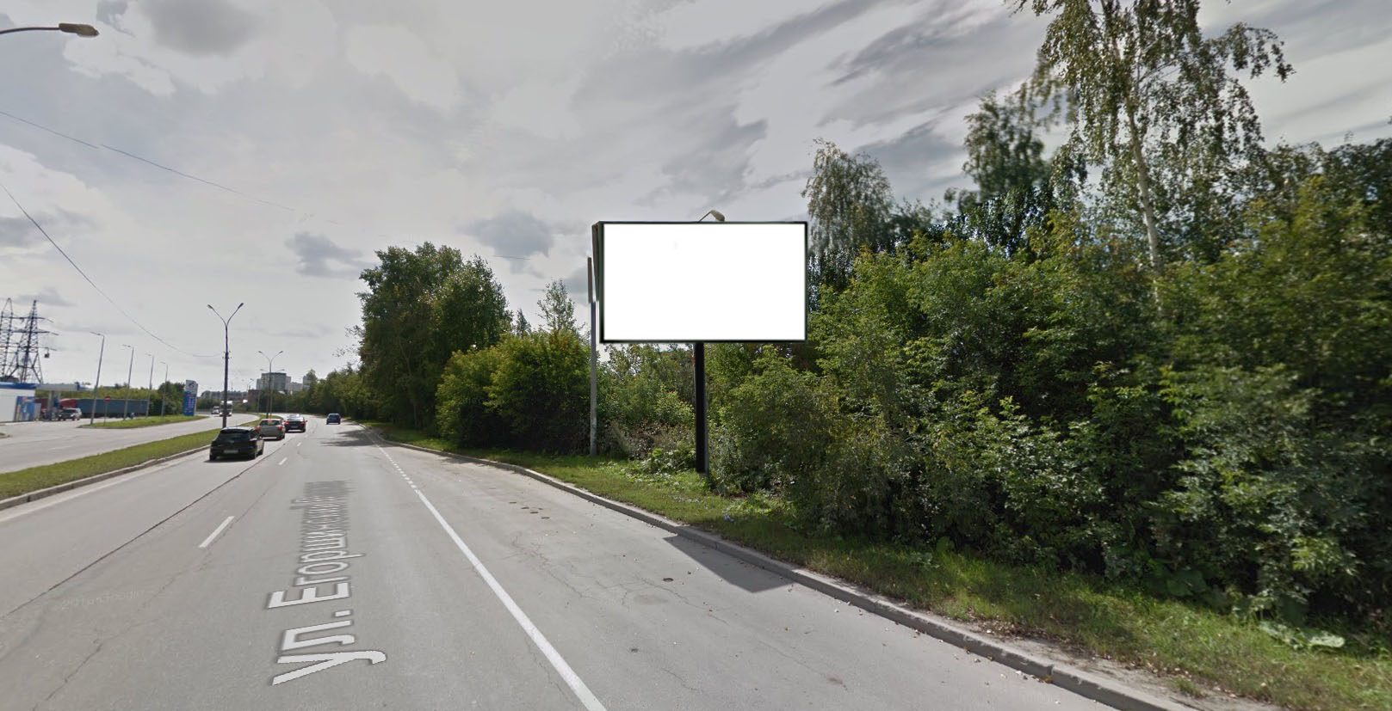
Код места | Адрес | Тип* | Вид | Площадь информационных полей, кв. м | Размеры, м  (высота, ширина) | Количество  сторон
547 | Егоршинский подход/  ул. Владимира Высоцкого (напротив дома № 1 а) | 1 | Билборд (щит) | 36 | 6х3 | 2
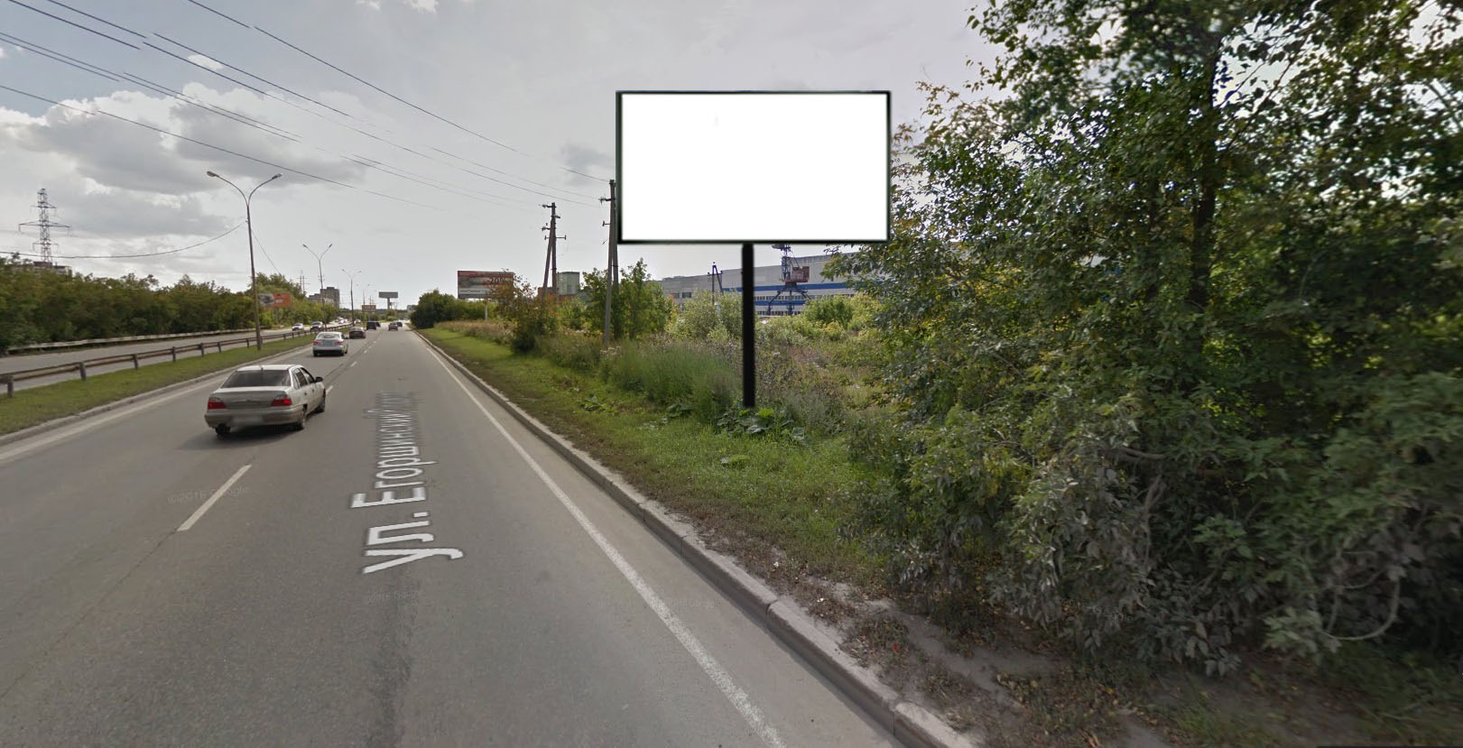
Код места | Адрес | Тип* | Вид | Площадь информационных полей, кв. м | Размеры, м  (высота, ширина) | Количество  сторон
550 | Егоршинский подход/  ул. Владимира Высоцкого (напротив дома № 1/4) | 1 | Билборд (щит) | 36 | 6х3 | 2
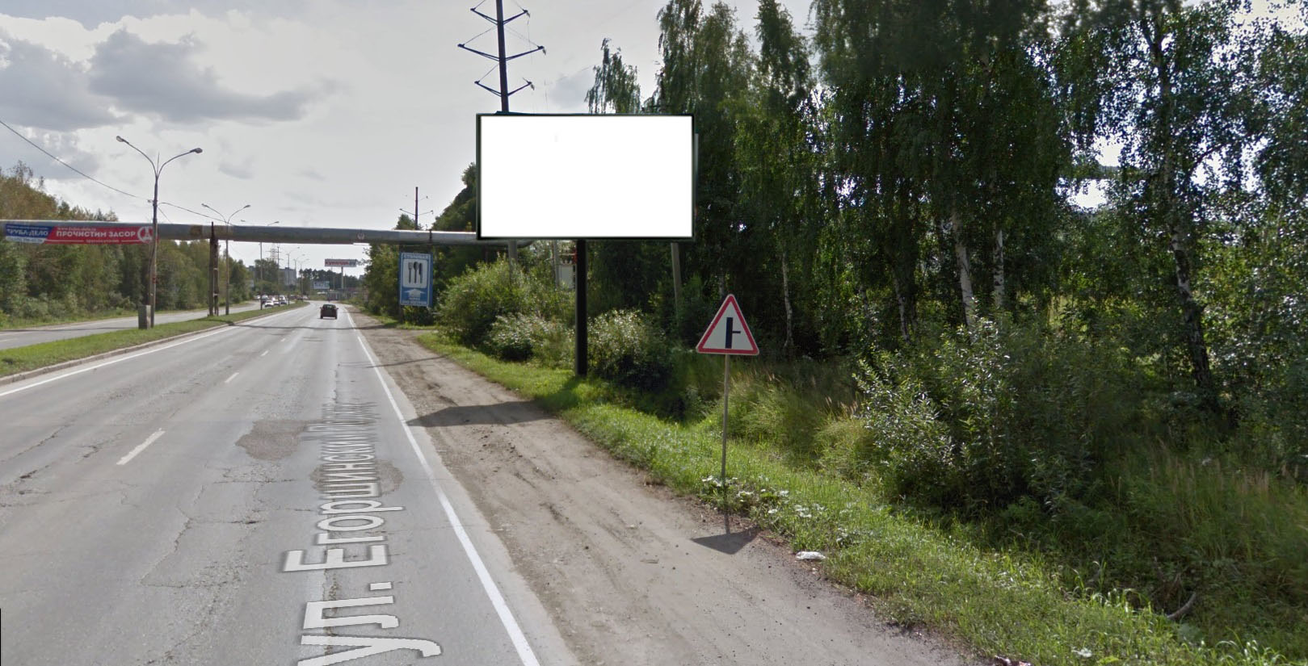
Код места | Адрес | Тип* | Вид | Площадь информационных полей, кв. м | Размеры, м  (высота, ширина) | Количество  сторон
552 | Егоршинский подход (нечетная сторона) /315 м от остановки «Дом Отдыха Шарташ» | 1 | Билборд (щит) | 36 | 6х3 | 2
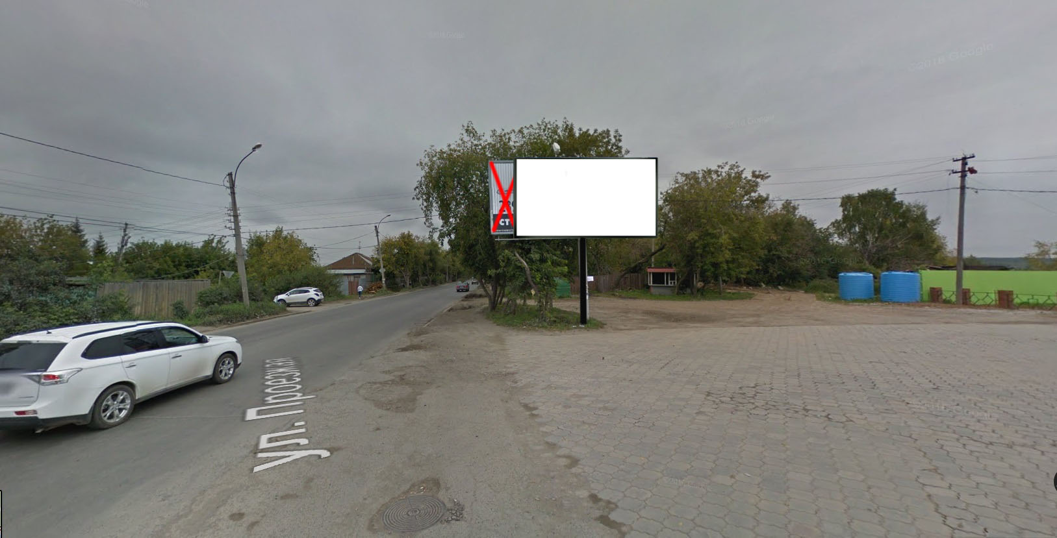
Код места | Адрес | Тип* | Вид | Площадь информационных полей, кв. м | Размеры, м  (высота, ширина) | Количество  сторон
580 | ул. Проезжая, 172/1 | 1 | Билборд (щит) | 36 | 6х3 | 2

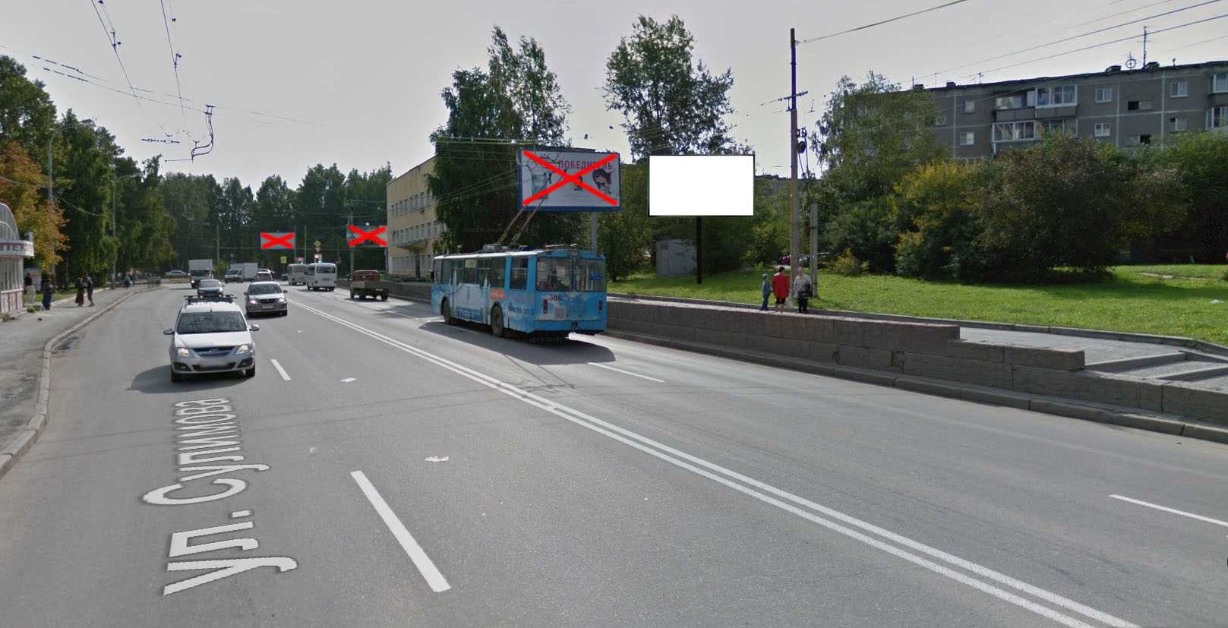
Код места | Адрес | Тип* | Вид | Площадь информационных полей, кв. м | Размеры, м  (высота, ширина) | Количество  сторон
586 | ул. Сулимова/  ул. Данилы Зверева (у дома № 9) | 1 | Билборд (щит) | 36 | 6х3 | 2

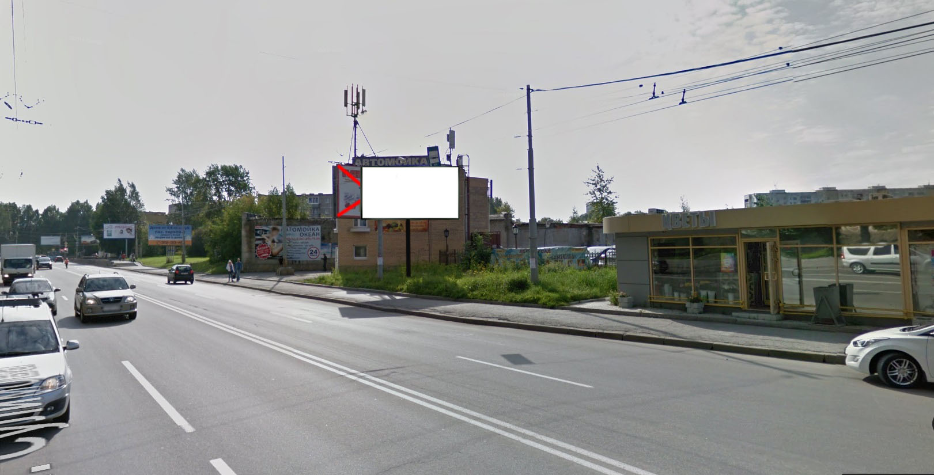
Код места | Адрес | Тип* | Вид | Площадь информационных полей, кв. м | Размеры, м  (высота, ширина) | Количество  сторон
589 | ул. Сулимова, 5 | 1 | Билборд (щит) | 36 | 6х3 | 2

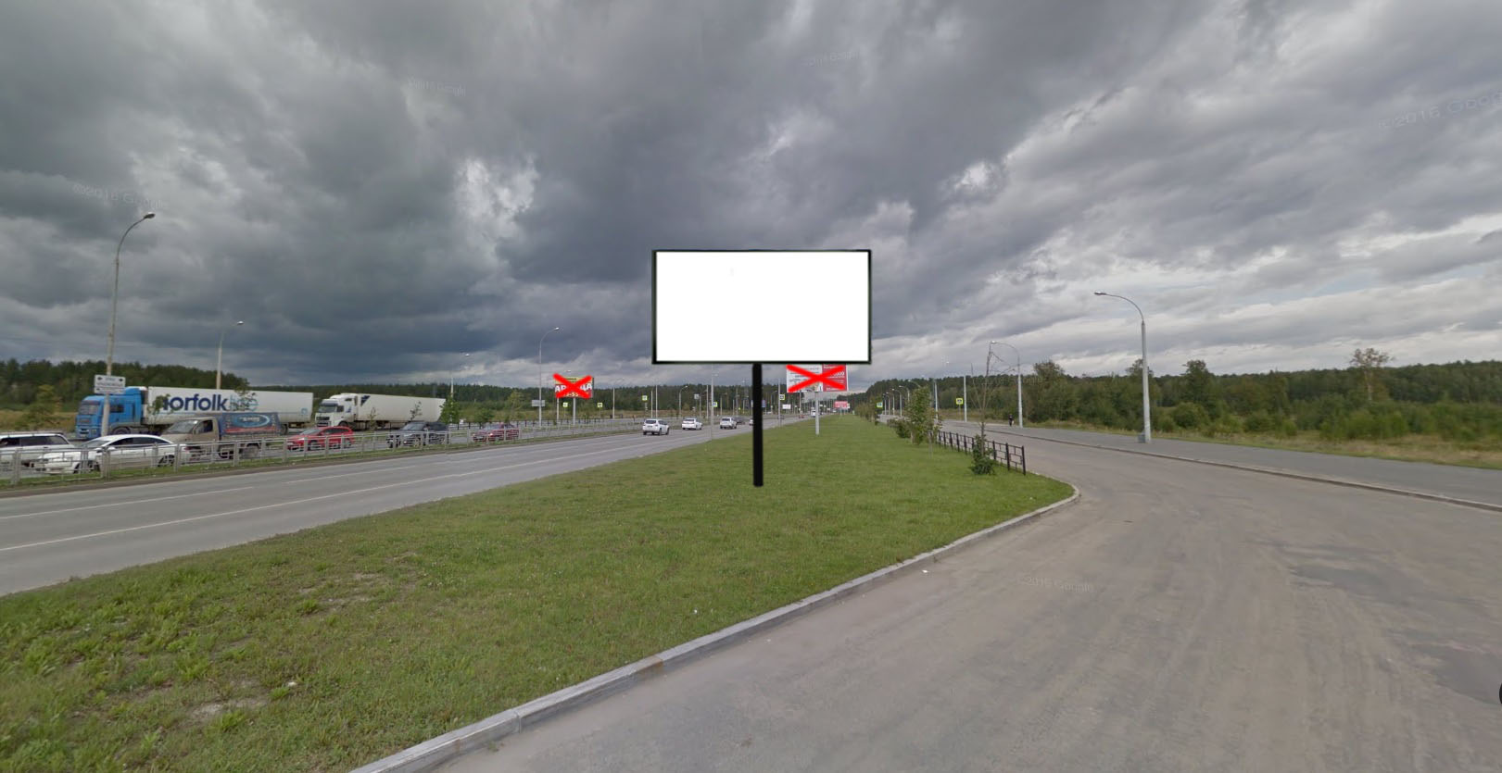
Код места | Адрес | Тип* | Вид | Площадь информационных полей, кв. м | Размеры, м  (высота, ширина) | Количество  сторон
837 | ул. Вильгельма де Геннина (нечетная сторона)/147 м от улицы Краснолесья | 1 | Билборд (щит) | 36 | 6х3 | 2
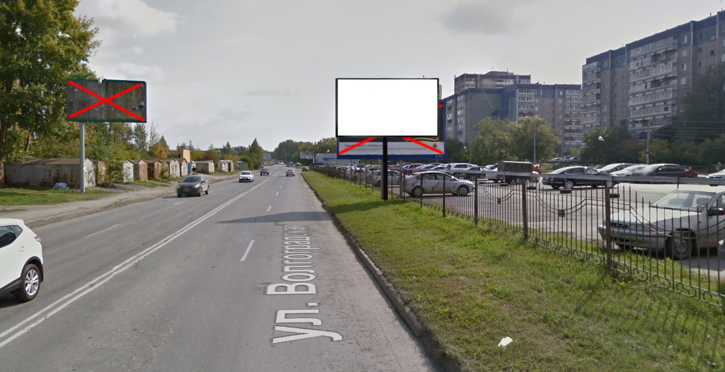
Код места | Адрес | Тип* | Вид | Площадь информационных полей, кв. м | Размеры, м  (высота, ширина) | Количество  сторон
848 | ул. Волгоградская, 29 | 1 | Билборд (щит) | 36 | 6х3 | 2
Код места | Адрес | Тип* | Вид | Площадь информационных полей, кв. м | Размеры, м  (высота, ширина) | Количество  сторон
856 | ул. Машинная (по нечетной стороне) / ул. Ткачей | 1 | Билборд (щит) | 36 | 6х3 | 2

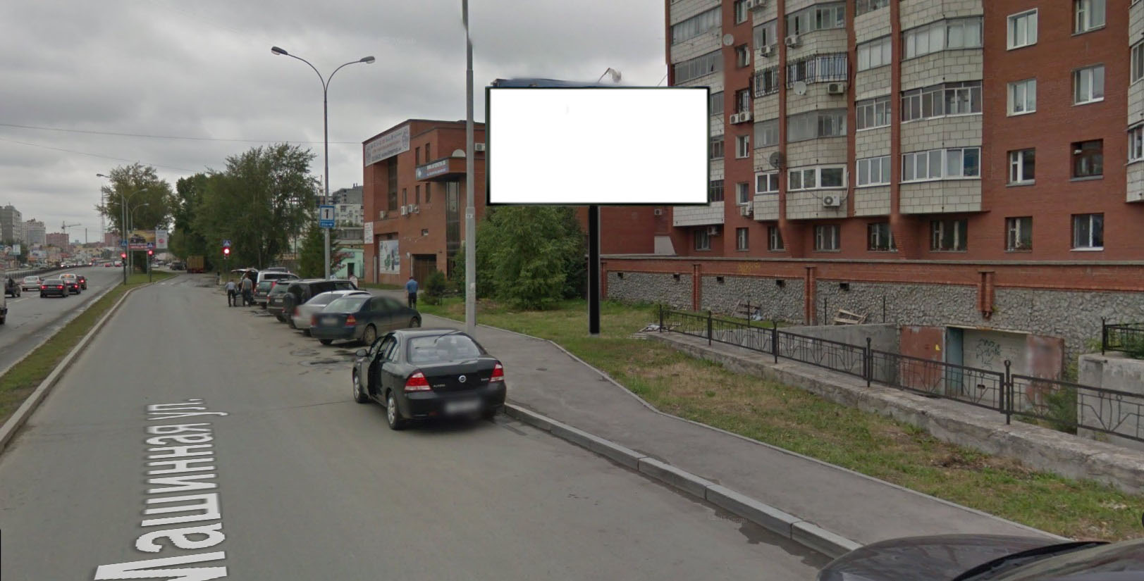
Код места | Адрес | Тип* | Вид | Площадь информационных полей, кв. м | Размеры, м  (высота, ширина) | Количество  сторон
1121 | ул. Машинная, 29а | 1 | Билборд (щит) | 36 | 6х3 | 2

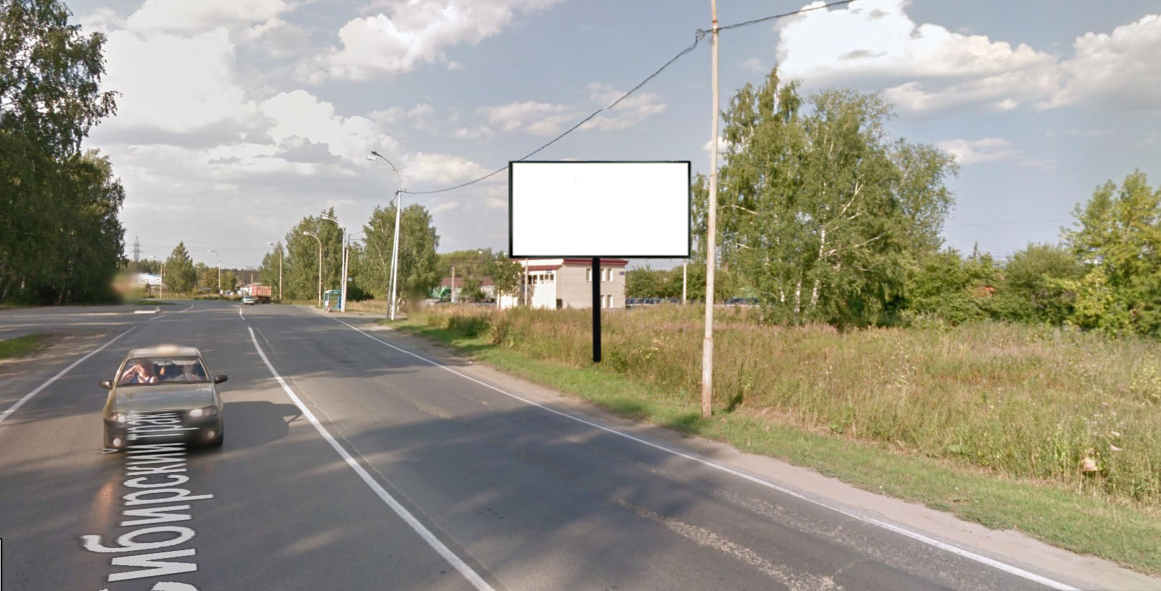
Код места | Адрес | Тип* | Вид | Площадь информационных полей, кв. м | Размеры, м  (высота, ширина) | Количество  сторон
1143 | Сибирский тракт, 10 км, 1 | 1 | Билборд (щит) | 36 | 6х3 | 2

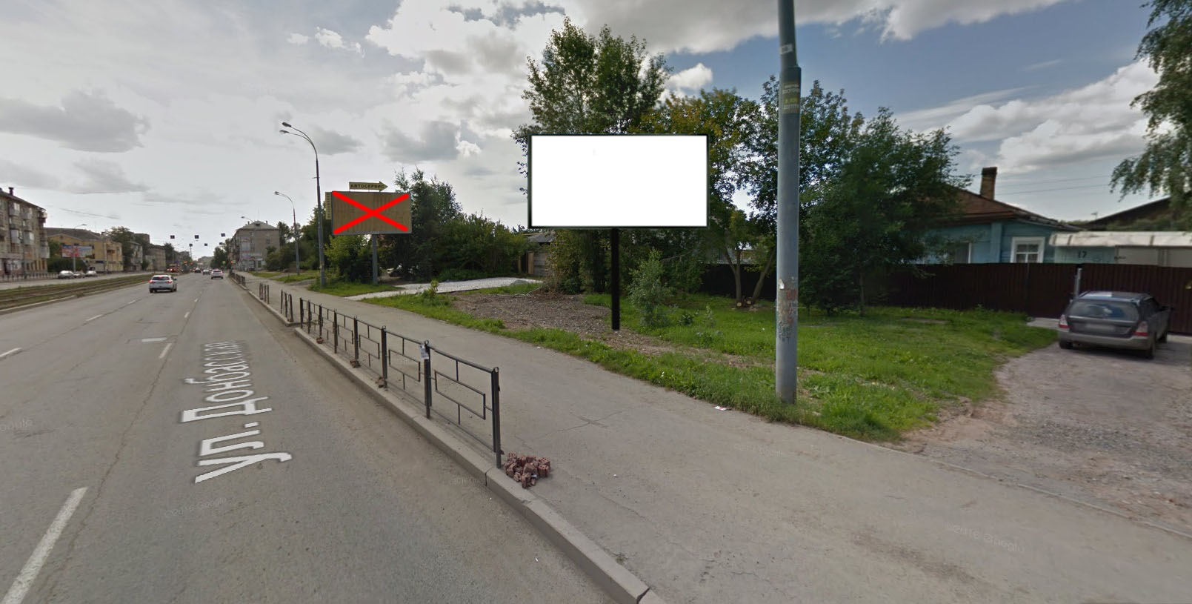
Код места | Адрес | Тип* | Вид | Площадь информационных полей, кв. м | Размеры, м  (высота, ширина) | Количество  сторон
1308 | ул. Донбасская (напротив дома № 16) | 1 | Билборд (щит) | 36 | 6х3 | 2

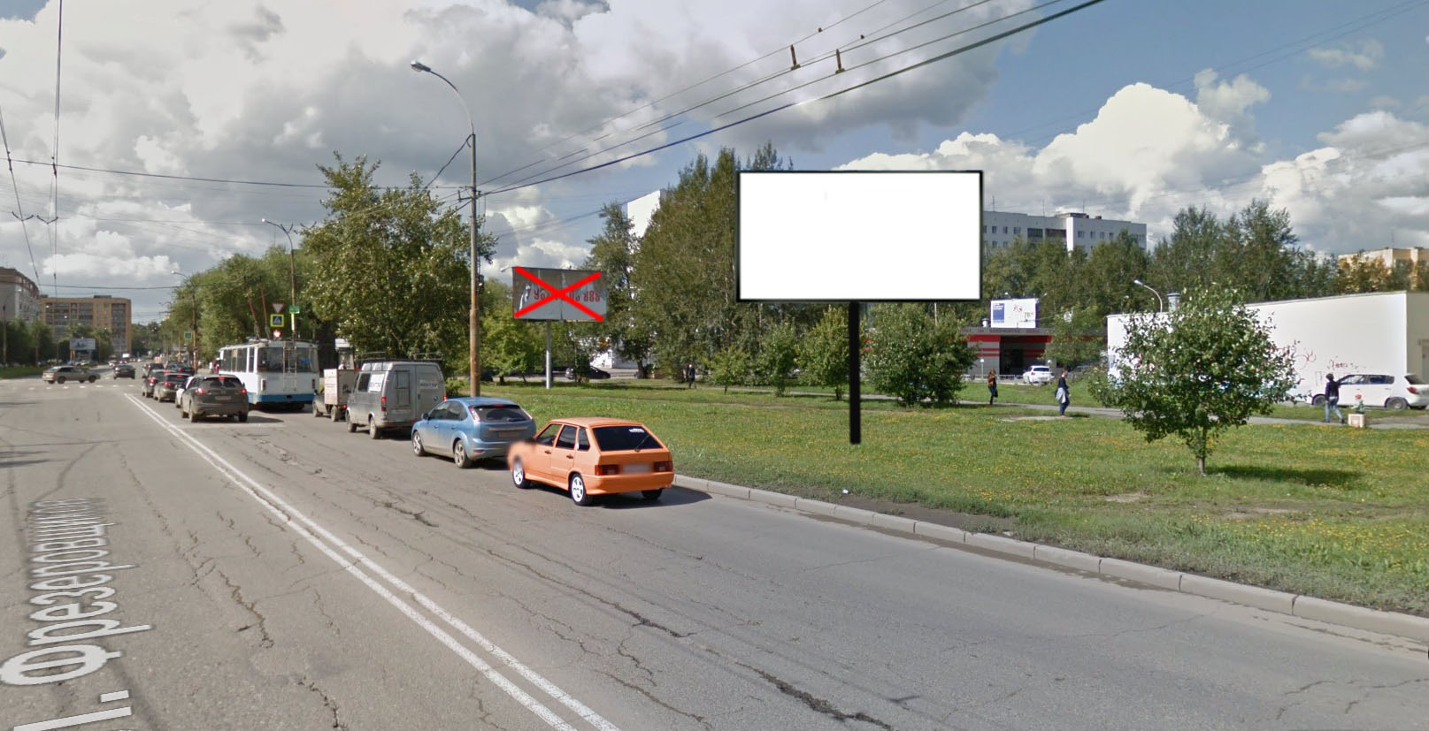
Код места | Адрес | Тип* | Вид | Площадь информационных полей, кв. м | Размеры, м  (высота, ширина) | Количество  сторон
1313 | ул. Фрезеровщиков, 35 | 1 | Билборд (щит) | 36 | 6х3 | 2

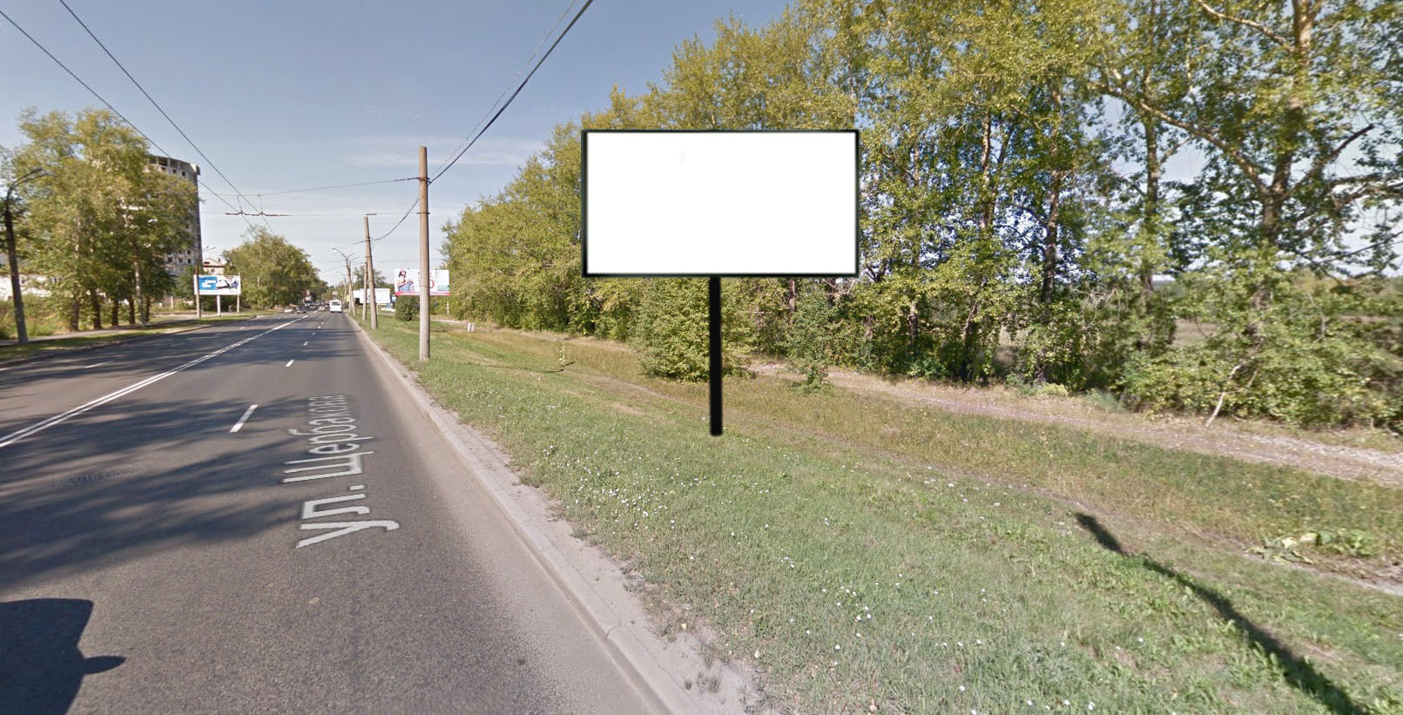
Код места | Адрес | Тип* | Вид | Площадь информационных полей, кв. м | Размеры, м  (высота, ширина) | Количество  сторон
1534 | ул. Щербакова, 144  (в 80 м от пересечения дорог) | 1 | Билборд (щит) | 36 | 6х3 | 2

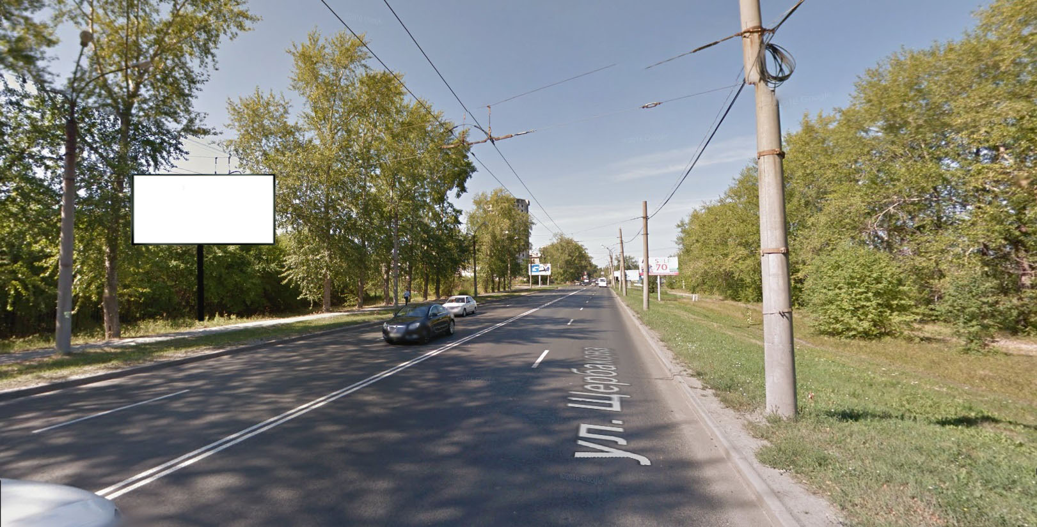
Код места | Адрес | Тип* | Вид | Площадь информационных полей, кв. м | Размеры, м  (высота, ширина) | Количество  сторон
1535 | ул. Щербакова, 145а  (в 50 м от пересечения дорог) | 1 | Билборд (щит) | 36 | 6х3 | 2

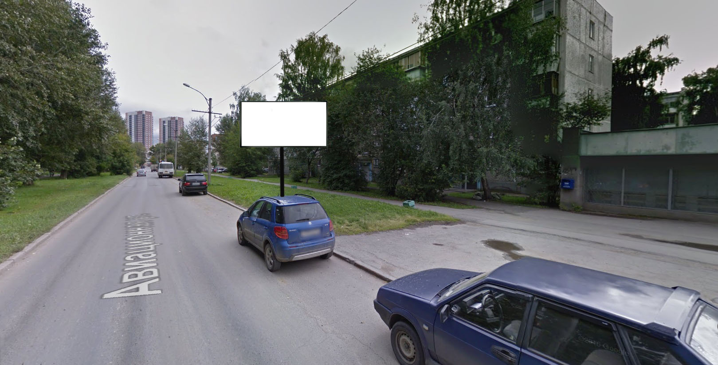
Код места | Адрес | Тип* | Вид | Площадь информационных полей, кв. м | Размеры, м  (высота, ширина) | Количество  сторон
1554 | ул. Авиационная, 69 | 1 | Билборд (щит) | 36 | 6х3 | 2

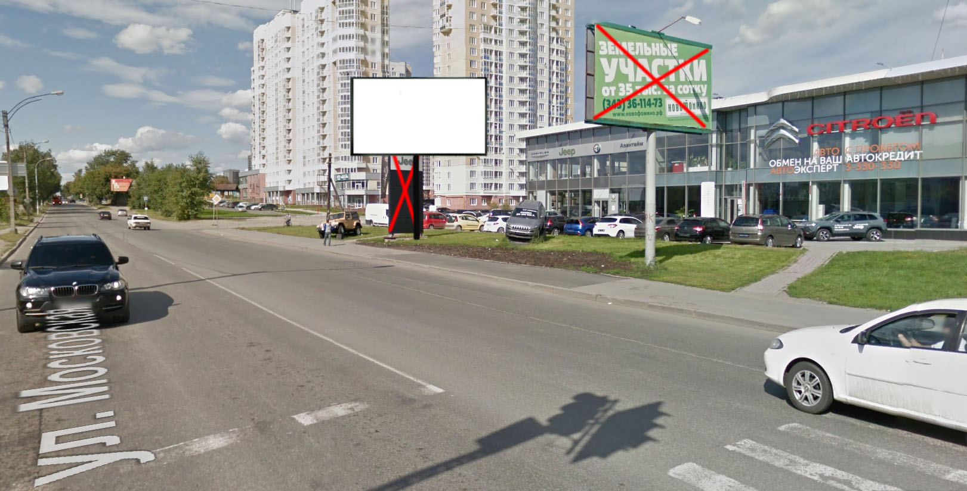
Код места | Адрес | Тип* | Вид | Площадь информационных полей, кв. м | Размеры, м  (высота, ширина) | Количество  сторон
1563 | ул. Московская, 281 | 1 | Билборд (щит) | 36 | 6х3 | 2

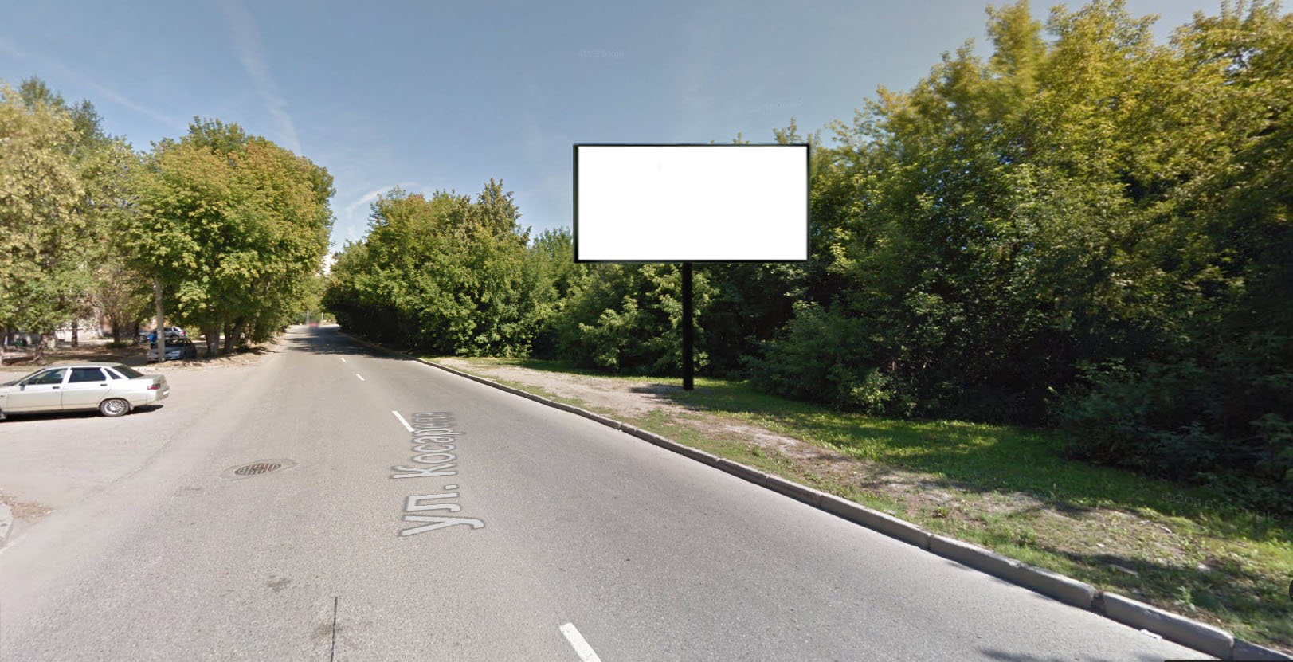
Код места | Адрес | Тип* | Вид | Площадь информационных полей, кв. м | Размеры, м  (высота, ширина) | Количество  сторон
1616 | ул. Косарева (напротив дома № 3) | 1 | Билборд (щит) | 36 | 6х3 | 2

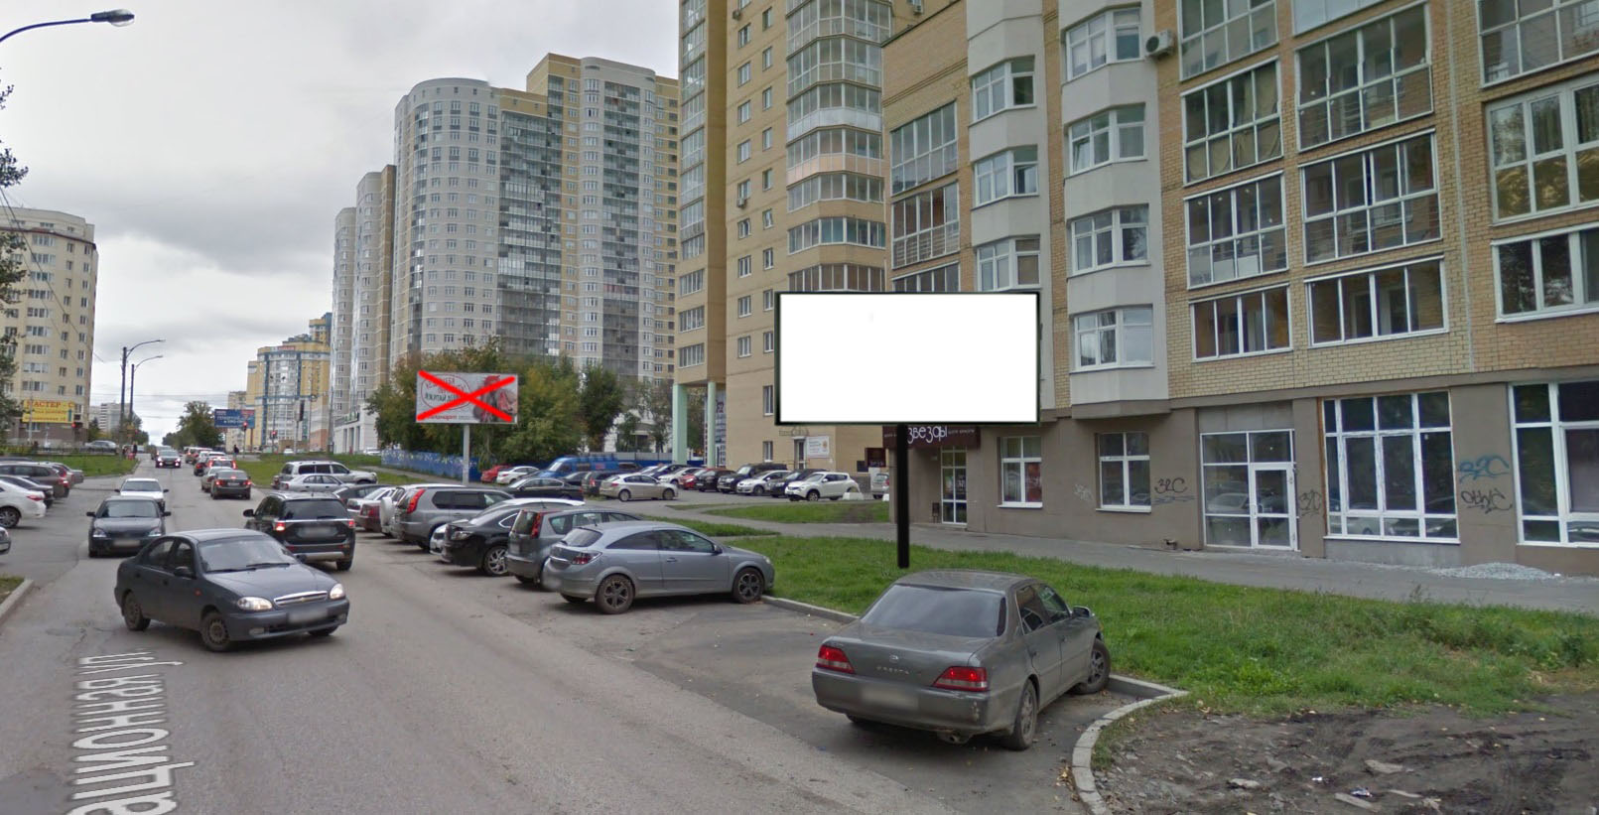
Код места | Адрес | Тип* | Вид | Площадь информационных полей, кв. м | Размеры, м  (высота, ширина) | Количество  сторон
1552 | ул. Авиационная /  ул. Степана Разина (у дома № 128) | 1 | Билборд (щит) | 36 | 6х3 | 2

